**T.C.**

**YALOVA ÜNİVERSİTESİ**

**MÜHENDİSLİK FAKÜLTESİ**

**BİLGİSAYAR MÜHENDİSLİĞİ ANABİLİM DALI**

**BULANIK MANTIK SİSTEMLERİ DERSİ**

**ROBOT NAVİGASYONU**

**ENGELLERDEN KAÇINMA PROBLEMİNDE**

**HIZ KONTROLÜNÜ SAĞLAYAN BULANIK SİSTEM**

**HAZIRLAYAN**

**160101060**

**ESRA ÖZDOĞAN**

# MART 2021

GİRİŞ

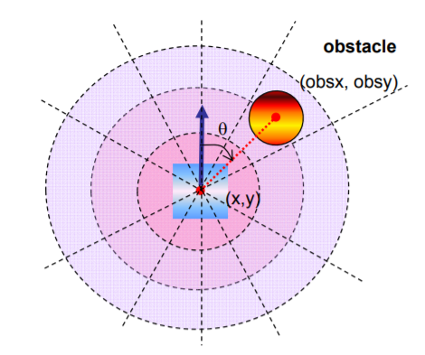

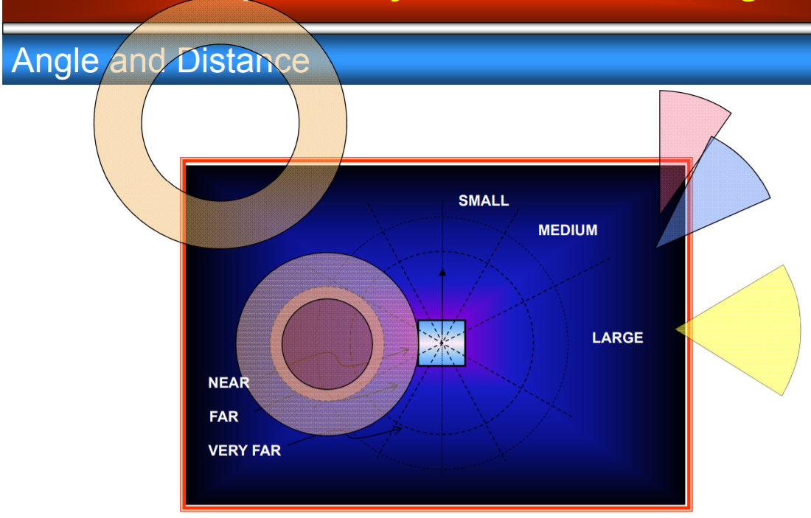

Engelin konumuna ve açısına göre robotun hangi hızla gitmesi gerektiğini gösteren bir bulanık sistem tasarlanmıştır.

KURAL TABLOSU:

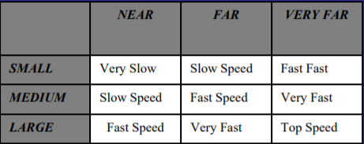 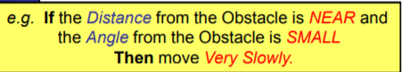

Bu projenin amacı engelin konum ve açısına göre robotun hangi hızda gitmesi gerektiğini bulanık mantık ile tespit etmektir. Proje, mamdani ve sugeno yöntemlerinin hem grafiksel çıktısı hem de 3 boyutlu çıktısı içermektedir.

2 giriş ve 1 çıkış fonksiyonumuz vardır. Girişler: Açı ve uzaklık. Çıkış: Hız.

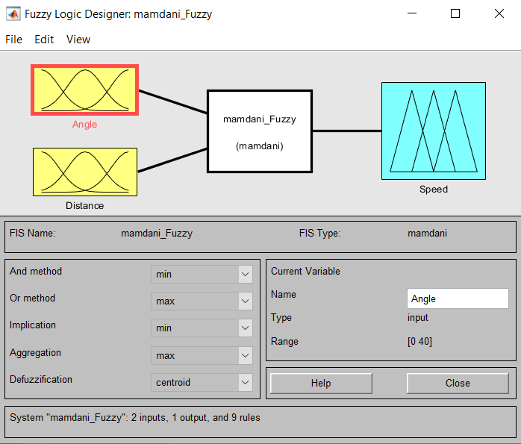

1.Giris Açı Üyelik Dereceleri = Small, Medium, Large. (Tanım aralıkları şekildeki gibidir.)

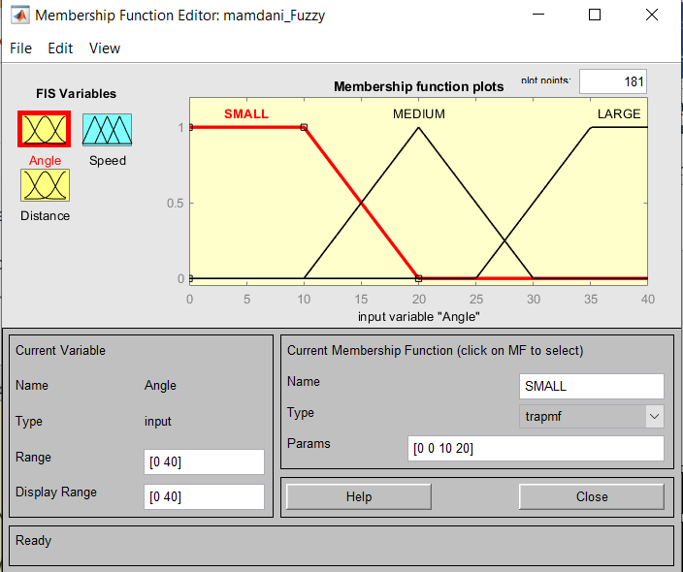

2.Giris Uzaklık Üyelik Dereceleri = Near, Far, Very Far. (Tanım aralıkları şekildeki gibidir.)

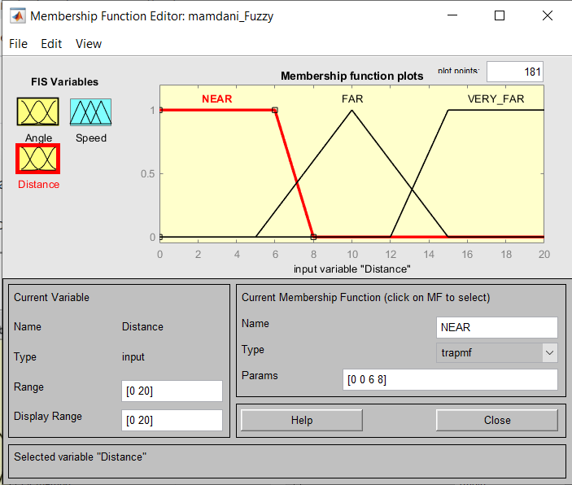

Çıkış Hız Üyelik Dereceleri = Near, Far, Very Far. (Tanım aralıkları şekildeki gibidir.)

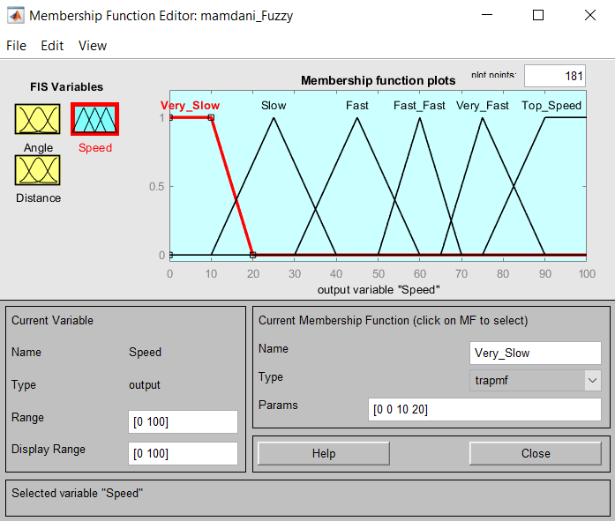

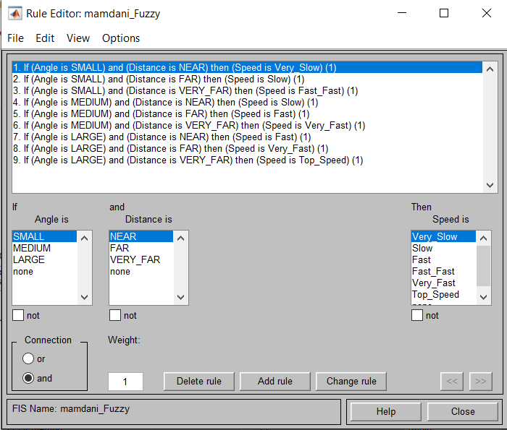

Fuzzy Toolbox’da Kurallar tanımı

MAMDANİ YÖNTEMİ

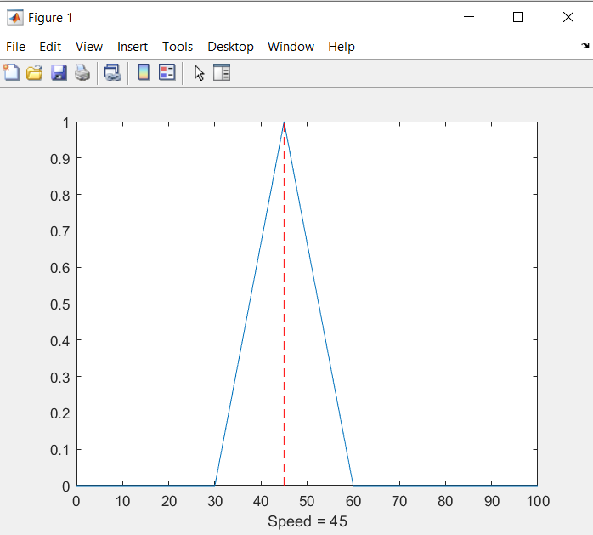

Projede mamdani_code.m sayfası çalıştırıldığında yukarıdaki gibi bir mamdani grafiksel çıktısı oluşur. Kodda açı değerine 20, uzaklık değerine 10 verince oluşan grafiksel çıktı ve z ekseninde hız değeri 45’e eşit olur.

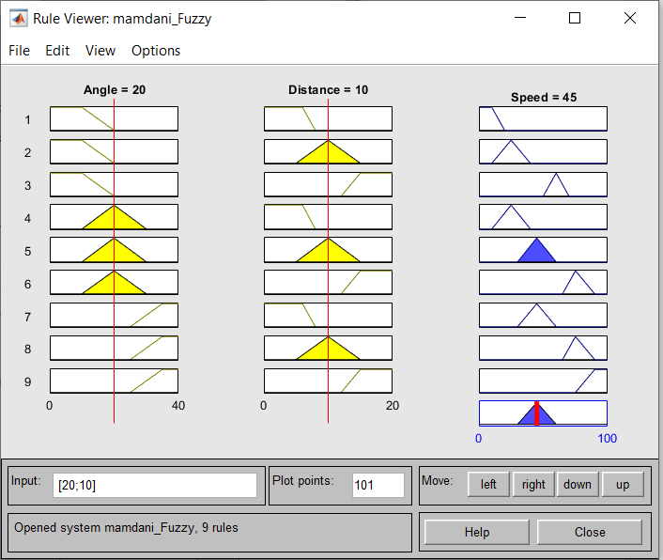

Toolbox kurallarda input değerleri olarak açı değerine 20 ve uzaklık değerine 10 verince çıkış olarak hız=45 olur.

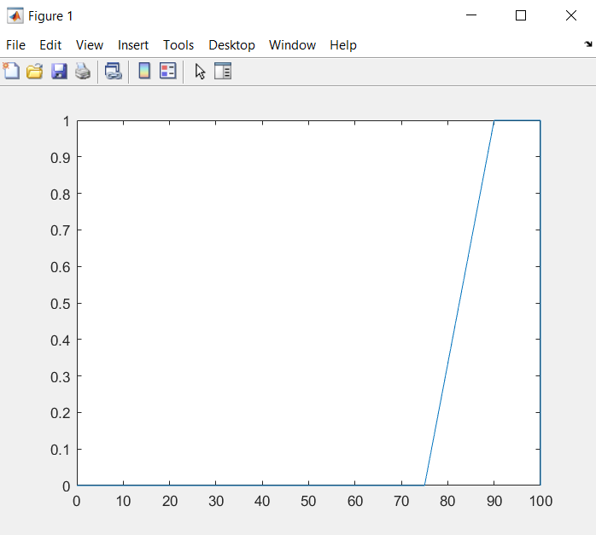 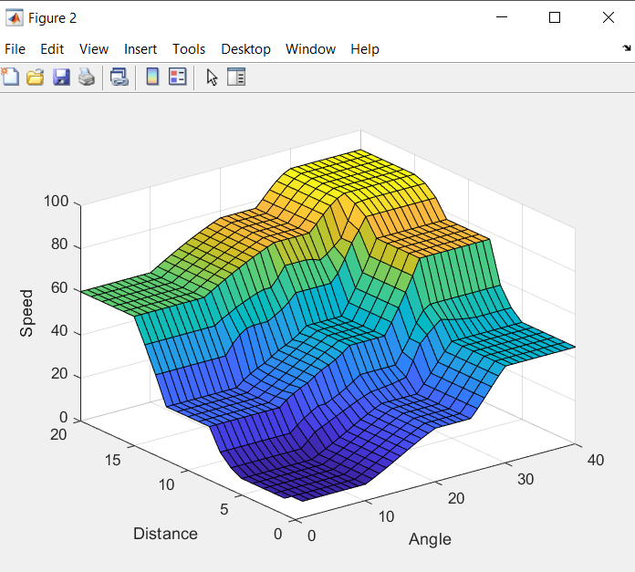

Projede mamdani_surface.m dosyasındaki kod çalıştırılınca yukarıdaki üç boyutlu mamdani çıktısı oluşur.

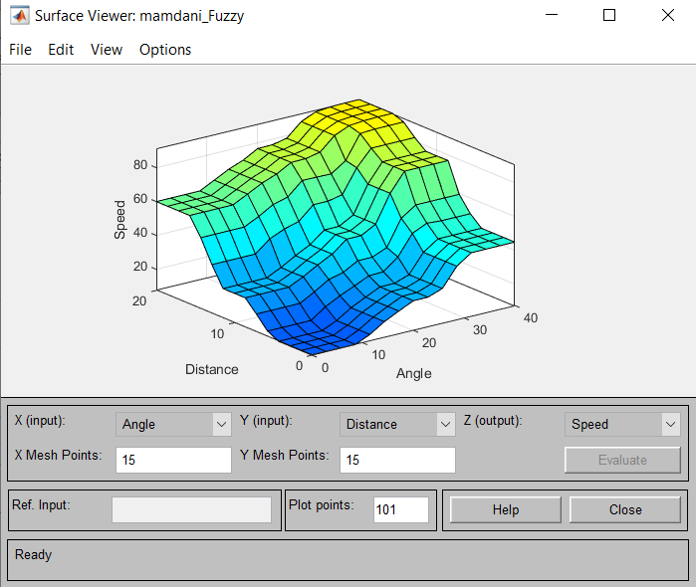

Fuzzy Toolbox’da oluşan mamdani üç boyutlu çıktısı yukarıdaki gibidir. Projede oluşturulan çıktıya benzerdir.

SUGENO YÖNTEMİ

Sugeno yönteminde de mamdani yöntemi gibi girdiler ve çıktı tanımlanır.

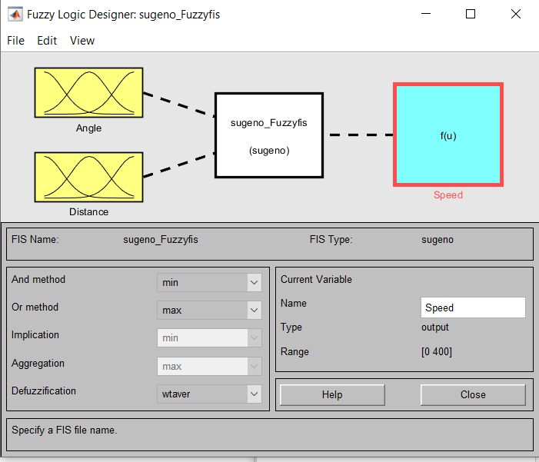

Sugeno yönteminde çıktı değerleri Mamdani yöntemine göre farklıdır ve aşağıdaki gibidir.

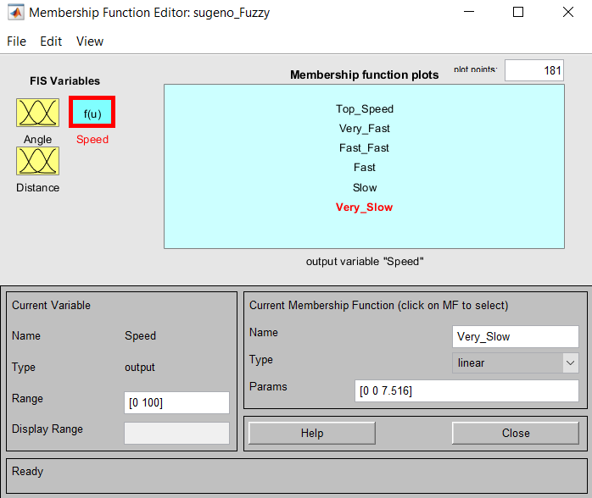

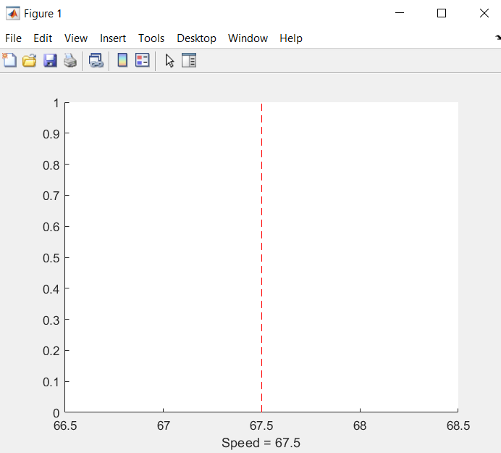

Projede sugeno_code.m sayfasında açı ve uzaklık değerleri 15’e eşitlenirse koda çalıştırıldığında oluşacak çıktı yukarıdaki gibidir. Ve z eksenindeki hız değeri 67.5’a eşittir.

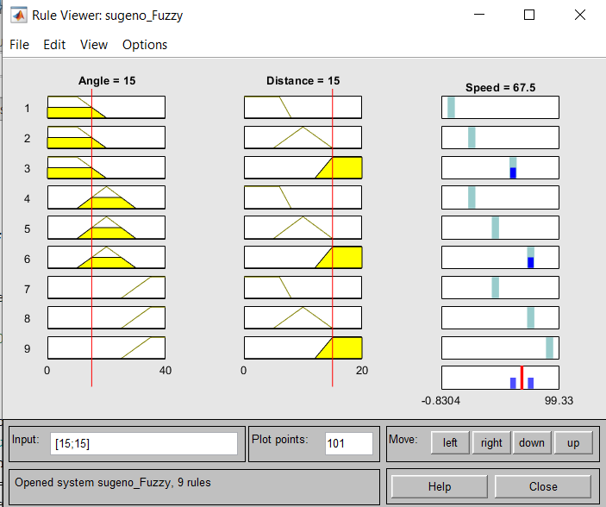

Fuzzy Toolbox’da input değerlerine 15 verilince oluşan kurallar grafik çıktıları.

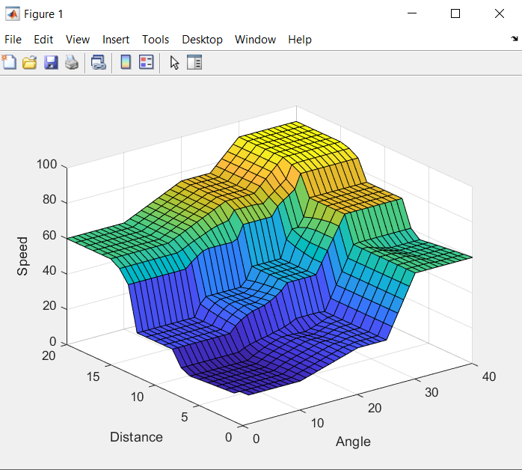

Projede sugeno_surface.m dosyasındaki kod çalıştırılınca yukarıdaki üç boyutlu sugeno çıktısı oluşur.

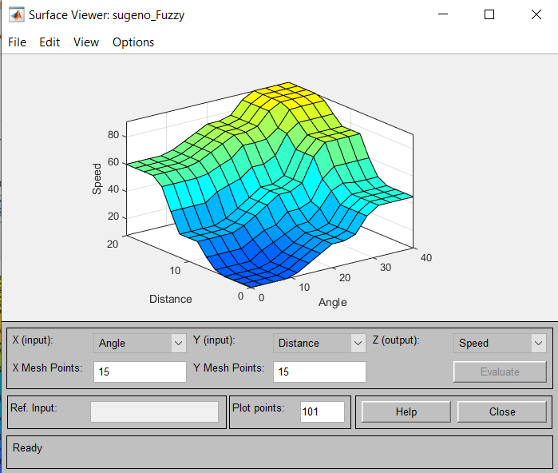

Fuzzy Toolbox’da oluşan sugeno üç boyutlu çıktısı yukarıdaki gibidir. Projede oluşturulan çıktıya benzerdir.

Kaynaklar

https://www.massey.ac.nz/~nhreyes/MASSEY/159741/Lectures/Lec2012-3-159741-FuzzyLogic-v.2.pdf